Comune di Canosa di Puglia

Ufficio Stampa

Comunicato Stampa
27 agosto 2008

A tutti gli organi di stampa
con preghiera di diffusione

170. Estate canosina 2008: ultimo appuntamento il 31 agosto a Palazzo Iliceto con il Torneo di Burraco: il ricavato servirà a restaurare la “Tomba del Cerbero”

Servirà a restaurare la “Tomba del Cerbero” con il suo prezioso fregio che raffigura il mitologico cane a tre teste, il ricavato del “Torneo di Burraco” che saluta l’estate e conclude il ricco calendario dell’Estate Canosina 2008, organizzato dal Comune di Canosa per intrattenere ed allietare le serate di cittadini e turisti.

Tutti gli appuntamenti culturali e d’intrattenimento, organizzati su proposta congiunta degli assessori alle Attività culturali, Nicola Casamassima e quello al Turismo e Archeologia, Michele Marcovecchio, si sono susseguiti dal 10 luglio al 31 agosto nelle diverse piazze e siti di interesse artistico, culturale ed archeologico della città.

Domenica prossima, 31 agosto, alle 19.00 nello splendido scenario di “Palazzo Iliceto” si svolgerà infatti il “Torneo di burraco”, organizzato dalla sezione locale della associazione Fidapa, Federazione italiana donne arti professioni e affari. Tutti gli appassionati di burraco possono contattare, per informazioni e iscrizioni, il numero di telefono 0883/662662 o di cellulare 347.3476119 oppure 388.9395378. La quota di partecipazione è 10,00 euro e le iscrizioni devono essere effettuate entro il 28 agosto. Il ricavato servirà a restaurare un sito archeologico di notevole pregio: la “Tomba del Cerbero”, ipogeo funerario gentilizio con affreschi, appartenente all’epoca daunia (VI – II secolo avanti Cristo), situato a Canosa in via Luigi Settembrini presso il Liceo Scientifico “Enrico Fermi”.

Il Burraco è un appassionante gioco di carte che si sta divulgando rapidamente in Italia e in altri paesi europei e deve la sua popolarità a regole semplici e a un giusto mix di abilità e fortuna. Un principiante “può entrare subito in partita” e battere un giocatore esperto anche se è più probabile che, dopo un certo numero di partite, la bilancia penderà a favore di quest’ultimo. Si può giocare in 4 giocatori o in 2 giocatori (sono anche previste regole più complesse per partite in 3 o 5 giocatori). Il Burraco si gioca con due mazzi di carte francesi completi di Jolly. In totale sono 108 carte. Lo scopo del gioco è quello di fare più punti degli avversari “appoggiando carte sul tavolo”, “facendo Burraco” (un gioco di almeno 7 carte) ed esaurendo le proprie carte in mano. Sono sempre più numerosi tornei di Burraco che hanno luogo in tutta Italia. La Federazione italiana Burraco (F.I.BUR) ha stabilito le regole dei tornei e organizza anche un Campionato Nazionale a squadre e a coppie (http://www.fibur.it).

“L'intento – ha detto Annamaria Fiore, presidentessa della sezione locale della Fidapa - è quello di trascorrere piacevolmente una serata all'insegna dell'appassionante gioco del burraco. Ma il torneo è anche un’occasione per conoscere meglio un nostro monumento, di cui molti ignorano l’esistenza: “La Tomba del Cerbero”, situata nel cortile retrostante, nella sede del Liceo Scientifico; lo faremo ascoltando le sapienti spiegazioni dell’archeologo Luigi Di Gioia, presidente della cooperativa DROMOS. Inoltre, conosceremo meglio di quali interventi necessita questo pregevole monumento attraverso le parole dell’infaticabile presidente della Fondazione Archeologica Canosina, Sabino Silvestri”. L’ipogeo del Cerbero fu scoperto casualamente nel 1972, nel corso di alcuni lavori per la costruzione di un complesso scolastico. A differenza degli altri ipogei scavati nel tufo, questo è stato cavato nello strato di terreno argilloso. A causa di lavori effettuati la tomba fu danneggiata nella parte superiore, mentre la restante parte è abbastanza ben conservata. La struttura, semplice, è composta, nel complesso, da un corridoio di accesso, da un atrio centrale e da quattro camere sepolcrali, precedute da un ampio vestibolo. Al di sopra della porta di una di queste camere sepolcrali è situato un fregio della figura del Cerbero, il cane a tre teste dell'Inferno, verso il quale si avvicina una figura che guida un personaggio ammantato, il defunto, seguito a sua volta, da un guerriero armato, il quale trae per le redini un cavallo, animale indicativo dell'elevato rango del personaggio rappresentato. La presenza del mitologico cane rende palese il passaggio del defunto alla vita ultraterrena.

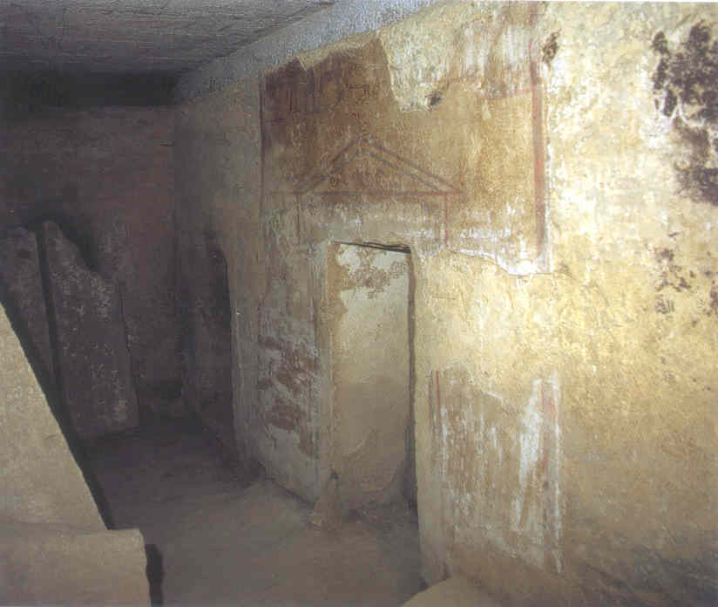

“Anche quest’anno la FIDAPA – ha aggiunto Anna Maria Fiore - si è interessata di una delle nostre “perle” da valorizzare, attraverso l’impegno della responsabile nazionale “Arte e Cultura” della Fidapa, Anna Lomuscio, ideatrice del torneo, e dell’impegno del passato Consiglio dell’associazione, guidato dalla past- president, Rosa Tursilli. Oggi a me ed al mio consiglio resta l’onere e l’onore di raccogliere una eredità culturale tanto importante, per contribuire ad evitare la dispersione di un patrimonio da salvare e valorizzare. Con soddisfazione devo rilevare la grande attenzione dei circoli cittadini, che indistintamente si sono attivati per il successo dell’iniziativa, come anche i numerosi sponsor che hanno messo a disposizione premi di pregio. Il mio invito è rivolto ai cittadini affinché partecipino numerosi al torneo per contribuire a rendere fruibile e “vivo” questo nostro prestigioso monumento. Desidero, infine, ringraziare – ha concluso la presidentessa Fiore - il sindaco di Canosa, Francesco Ventola e gli assessori Nicola Casamassima e Michele Marcovecchio, l’ufficio tecnico comunale e in particolare l’ingegner Sabino Germinario e l’architetto Cataldo Menduni, tutti gli sponsor, gli amici della associazione Dromos, la Fondazione Archeologica Canosina, il mio Consiglio e tutti gli amici e amiche che ci hanno sostenuto”.

ufficio stampa
francesca lombardi
tel. 0883.610 206, cell. 347.6325951 fax. 0883.661005
email: ufficio.stampa@comune.canosa.ba.it
portale del Comune di Canosa: http://www.comune.canosa.ba.it/

